

**Guía de actividades**

**Homotecia y semejanza de figuras planas**

**Nombre: ………………………………………………………… Curso: …………**

**Objetivo:** Mostrar que comprenden el concepto de homotecia mediante la construcción.

Conocer el concepto de semejanza y reconocer figuras semejantes.

**HOMOTECIA**

**Recordemos que:**

La **homotecia** es una transformación geométrica la que a partir de una figura inicial se puede construir una semejante a ella. Para aplicar una homotecia se deben considerar los siguientes elementos:

* Dos **figuras**, una figura inicial y una semejante a ella.
* El **centro de homotecia** ($O$), es un punto que se encuentra al trazar todas las rectas que une los puntos correspondientes a cada vértice de la figura inicial e imagen.
* La **razón de homotecia** ($k$) es la razón de semejanza entre la figura imagen y la inicial.

La notación $d(O,A)$, corresponde a la distancia que existe entre el centro de homotecia y el punto inicial, o bien, puede aparecer $d(O,A')$ que es la distancia entre centro de homotecia y el punto imagen.

1. Determinar el centro de homotecia de las figuras.

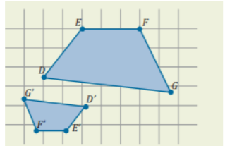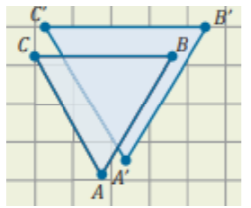

**i.-**

1. Observa cada homotecia que se aplica y luego responda, registre todos los cálculos realizados:
2. 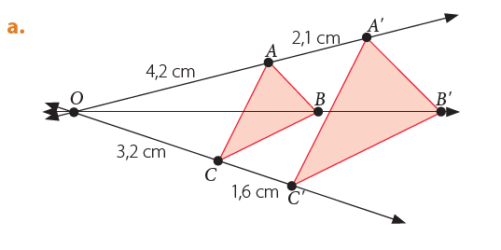¿Cuál es el valor de la razón de homotecia?
3. Si $\overline{OB}=5 cm$, ¿Cuánto mide $\overline{BB´}$?
4. 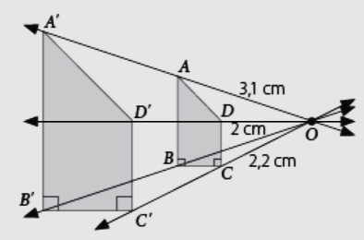Se tiene que la homotecia tiene razón 2. Calcular las medidas pedidas:

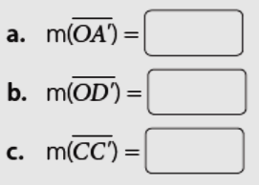

1. Utilizando regla construye cada homotecia de centro O y valor de razón k.

$$k=-2$$

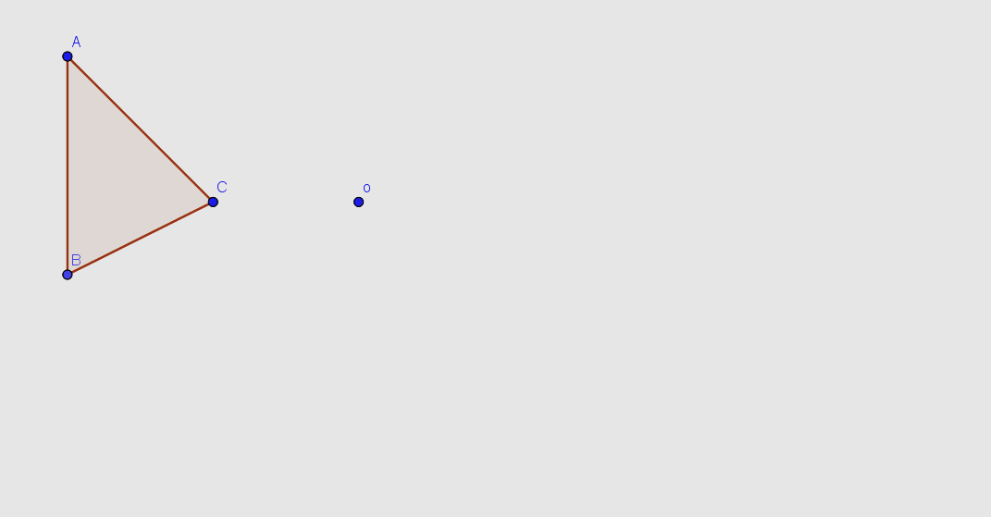

$$k=\frac{1}{3}$$

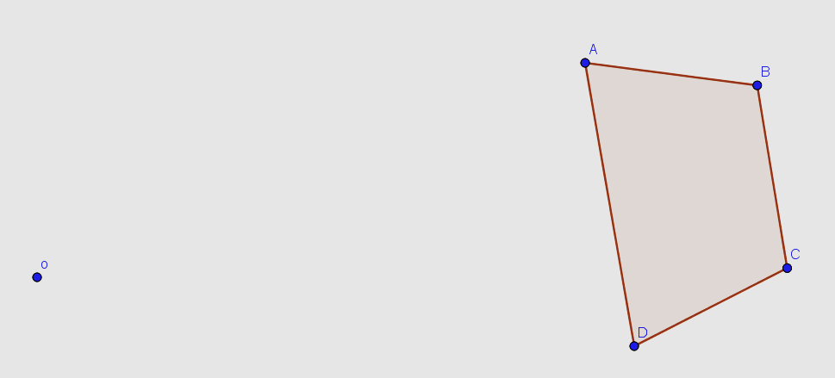

$$k=3$$

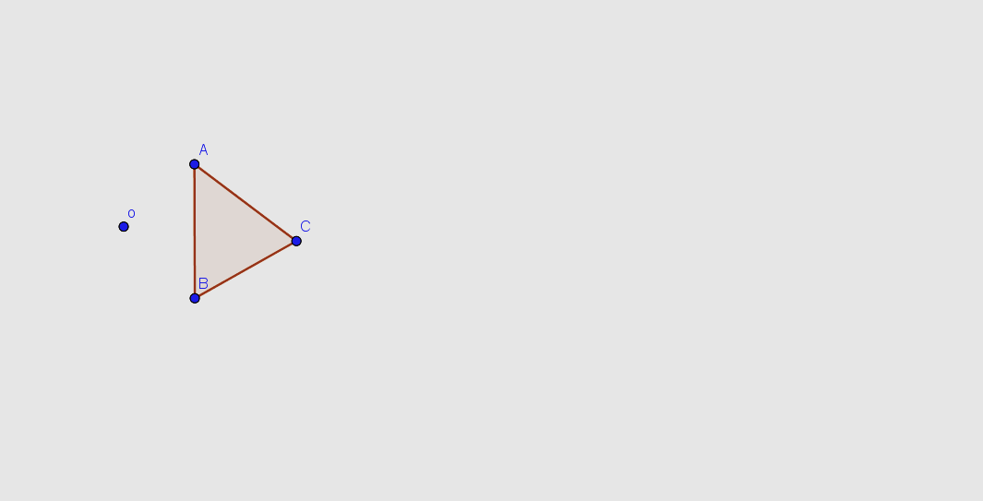

**SEMEJANZA**

Considera la siguiente imagen

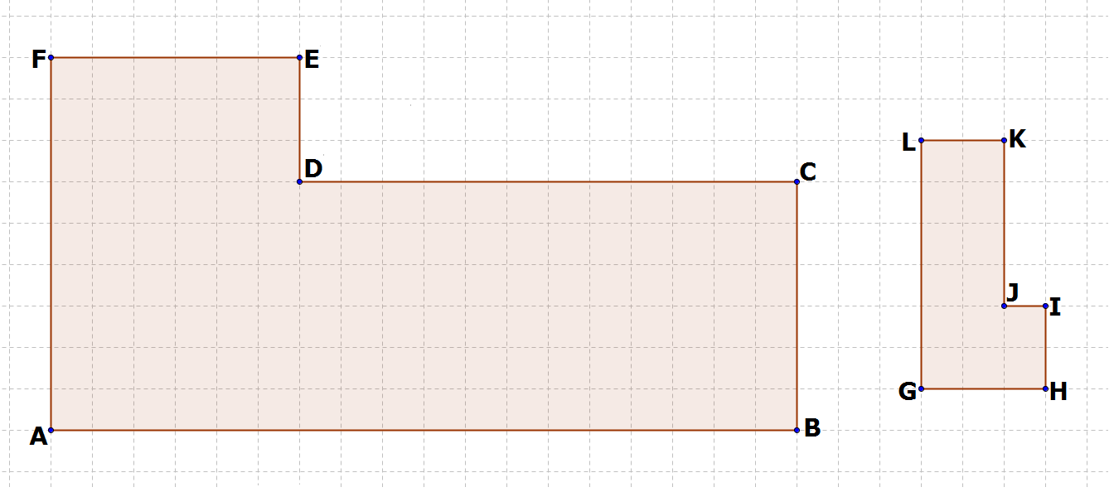

Determina, a partir de la imagen, el valor de las siguientes razones (considera cada espacio igual a 1 unidad)

  

  

Cuando dos o más razones tienen el mismo valor asociado _____________________________________________________________________________

En la imagen los lados de la figura más pequeña miden ______________________________________________________________________________

Observa las siguientes imágenes en las que se muestran parejas de figuras semejantes 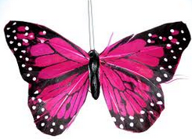 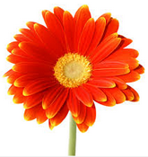 

**Define:** Dos o más figuras son semejantes cuando ___ ____________

Si dos o más figuras son semejantes entonces_____________________

**ACTIVIDADES**

1. Determina si las siguientes afirmaciones son verdaderas o falsas, justifica aquellas que sean falsas.

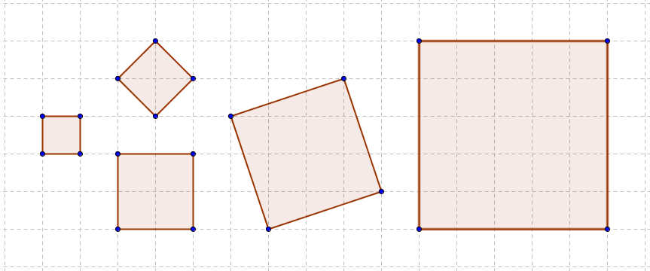

1. ____ Todos los cuadrados son semejantes.

_____________________

_____________________

_____________________

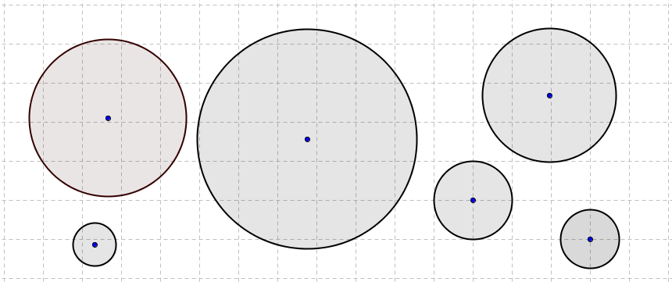

1. ____ Todas las circunferencias son semejantes.

_______________________

_______________________

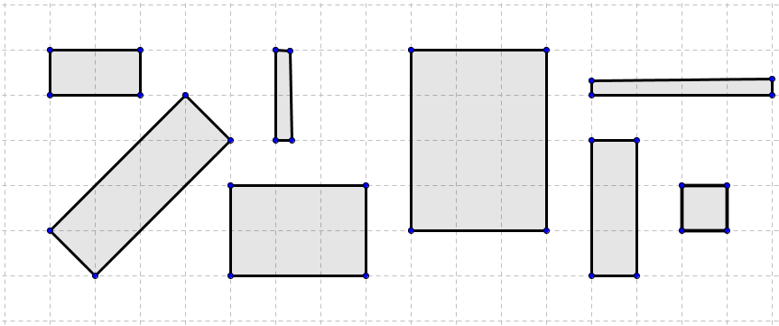

1. ____ Todos los rectángulos son semejantes

_______________________

_______________________

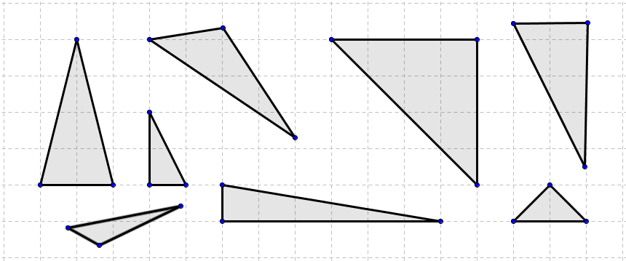

1. ____ Algunos triángulos son semejantes.

_______________________

_______________________

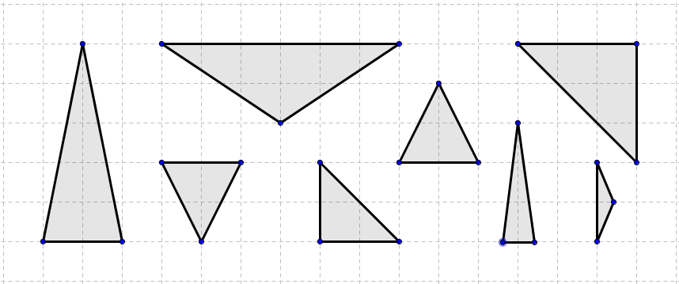

1. ____ Todos los triángulos isósceles son semejantes.

_______________________

_______________________

1. ____ Todos los triángulos equiláteros son semejantes.

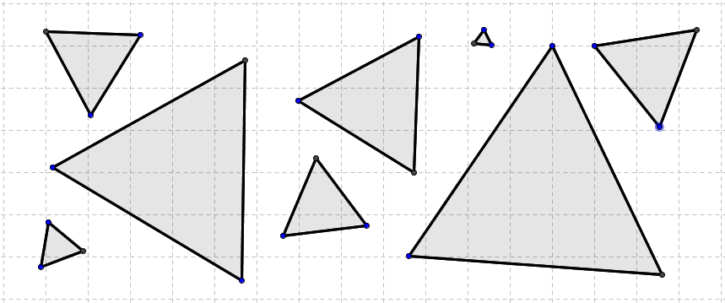 _______________________

_______________________

1. ____ Hay rectángulos que son semejantes.

_____________________________________________

1. ____ Dos figuras son semejantes cuando tiene el mismo tamaño.

_____________________________________________

1. ____ Si dos figuras son semejantes, entonces sus lados son proporcionales.

_____________________________________________

1. ____ Dos figuras semejantes tienen el mismo perímetro.

_____________________________________________

1. ____ Dos figuras congruentes son semejantes.

_____________________________________________

1. Escribe la relación de semejanza entre los siguientes cuadriláteros e identifica ángulos congruentes y segmentos proporcionales. (Considera cada espacio igual a una unidad)

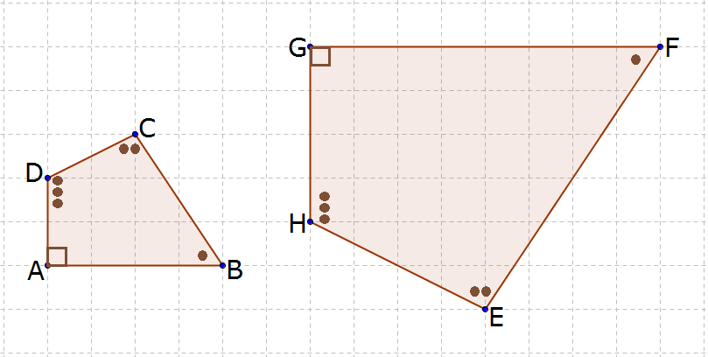

1. Se desea ampliar la siguiente imagen de modo que el lado más pequeño mida 60 cm, ¿Cuál debería ser la medida del lado más largo si se quiere que las imágenes sean semejantes?

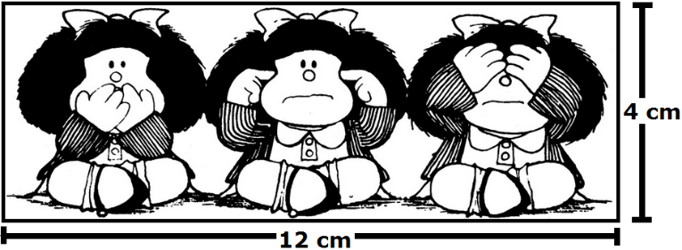

1. Completa la figura de modo que resulte semejante con la figura A.

